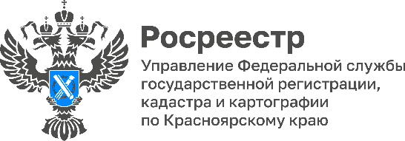
В Красноярском крае поставить на кадастровый учет объекты недвижимости стало быстрее
В августе текущего года в Управлении Росреестра по Красноярскому краю срок постановки объектов недвижимости на кадастровый учет составил 2 дня, в июле срок составлял 3 дня.
Таким образом, получить государственную услугу по кадастровому учету стало еще быстрее, в том числе в результате увеличения доли электронных обращений, по которым срок сокращен и составляет 1 день.

Материалы подготовлены Управлением Росреестра по Красноярскому краю
Контакты для СМИ:
тел.: (391)2-226-756
е-mail: pressa@r24.rosreestr.ru
«ВКонтакте» http://vk.com/to24.rosreestr
Telegram https://t.me/Rosreestr_krsk24
Одноклассники https://ok.ru/to24.rosreestr

